Муниципальное дошкольное образовательное учреждение детский сад «Медвежонок»

«Герои сказок Пушкина поздравляют мам»
Сценарий праздника к международному женскому дню
для детей старшей группы.

Подготовила и провела: Рецлова Марина Алексеевна
музыкальный руководитель
высшей категории

п. Озёрный 2015.год

Оформление зала:
- Трон старухи-царицы
- Шары
- Волшебное зеркало - экран

Действующие лица:
- Ведущая
- Старик, старуха
- Белоснежка
- Петушок-золотой гребешок
- Белочка
- Богатыри
- Золотая рыбка
- Гномы
- Царевна лебедь
- Восточные красавицы
- Русские красавицы

Оборудование и атрибуты к утреннику:
- Голубые и синие ленты по две на каждого ребёнка
- Письмо от гномов
- Презентация с иллюстрациями из сказок Пушкина
- Гимнастические ленты
- Невод

Дети входят в зал змейкой, в руках у каждого по две ленты синего и голубого цвет. Выполняются несколько танцевальных движений в кругу (ветер, солнце, водопад), затем выполняются упражнения в парах (крестик, водопад, вертушки). Затем дети встают тройками и изображают «волнующееся море», а золотая рыбка «плавает по волнам». По окончанию музыки дети разбегаются на свои стульчики, а золотая рыбка остаётся танцевать в середине зала. Выходит с «неводом» Дед и набрасывает его на рыбку.

Старик: Вот так славная уха будет нам с бабкой.
Рыбка: Отпусти меня старче. Дорогой за себя дам выкуп.

Старик от неожиданности падает.

Старик: Тридцать лет я рыбачил и ни разу не слышал, что бы рыба разговаривала. Ничего мне от тебя не надо. Ступай себе в синее море, гуляй там себе на просторе.

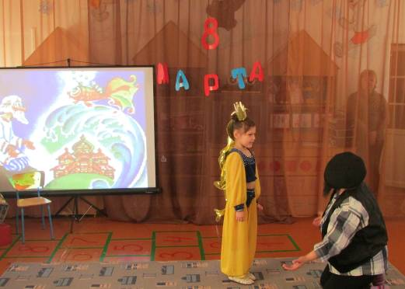

После этих слов Рыбка садится на стульчик, а дед уходит из зала
и оттуда слышатся слова старухи:

Старуха: Дурачина, ты, простофиля!
Не мог с рыбки выкуп взять.
Воротись, поклонись Рыбки,
Не хочу быть я крестьянкой,
А хочу быть вольною царицей

Старик выходит и зовёт Рыбку. Рыбка подплывает к нему и спрашивает

Рыбка: Чего тебе надобно старче

Старик: Смилуйся, государыня рыбка
Что мне делать с ворчливою бабой.
Не даёт старику мне покоя.
Не хочет быть она крестьянкой,
Хочет быть вольною царицей.

Рыбка: Не печалься, ступай себе с богом.
Будет твоя старуха вольною царицей.

Рыбка, под музыку «Снег кружится» (минусовка) исполняет небольшой танец с гимнастической лентой,

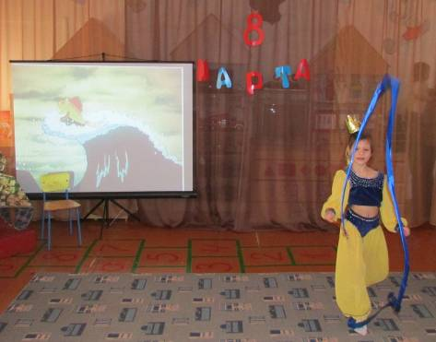
после которого, звучит торжественная музыка и в зал входит Старуха-царица и Старик.

Старуха: В тот день весенний,
Праздничный и яркий
Приготовил ли старик
Ты к празднику подарки?
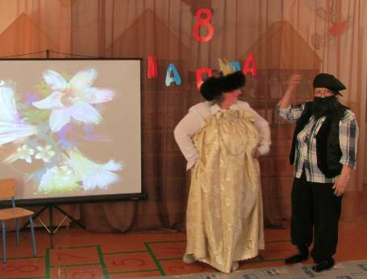

Старик : Что за праздник? Что за праздник?
И вправду простофиля – совсем забыл, что в это день у всех мужчин для волненья - сто причин.
Тот ли сорт духов подарен?
Хорошо ль заварен чай?
Долго ль варятся супы?
Сколько в кашу класть крупы?

Ведущий: Не переживай Старик, мы тебя выручим.
И твою старуху и наших мама и бабушек поздравим.

Дети рассыпаются горошком по залу.

1 ребенок Весна шагает по дворам
В лучах тепла и света,
Сегодня праздник наших мам,
И нам приятно это.

2 ребенок Пригласили в гости к нам
Мы и бабушек, и мам.
Обещаем, обещаем:
Здесь не будет скучно вам.

3 ребенок Милым мамам, дорогим,
Счастья мы желаем,
С днем весенним золотым
Дружно поздравляем!

4 ребенок Пусть услышат наши мамы,
Как мы песенку поем.
Вас, родные наши мамы,
Поздравляем с Женским днем.

5 ребенок Пусть звенят повсюду песни
Про любимых наших мам.
Мы за все, за все родные,
Говорим :…
Дети (хором):
…. Спасибо вам!
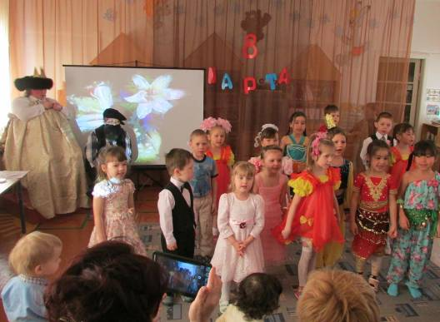
Исполняется песня «Особенный день»

Старуха требует у Старика зеркало.
Старуха: Свет мой зеркальце скажи,
Да всю правду доложи:
Я ль на свете всех милее,
Всех румяней и белее?
Ведущая: А ей зеркальце в ответ:
Ты прекрасна спору нет,
Но живут в селе Озёрном
Те что всё ж тебя милей,
И прекрасней, и белей.
Старуха: Кто такие? Где они?
Приведите их сюды!

Девочки выходят, читают стихотворения, исполняют танец.

1-я кр.: Солнышко ласково
Улыбнулось нам,
Наступает праздник —
Праздник наших мам.
Пусть еще кружит снежок
Да мороз пока шалит.
Март взобрался на порог,
И весна в окно глядит.
2-я кр.: Первые ее шаги
Вы смогли уже заметить:
Прекратили вьюги выть,
Все весну готовы встретить.
Посмотрите за окошко,
Стало там теплей немножко.
Главный праздник наступает,
Солнышко его встречает.
Танец «Как пошли наши подружки».

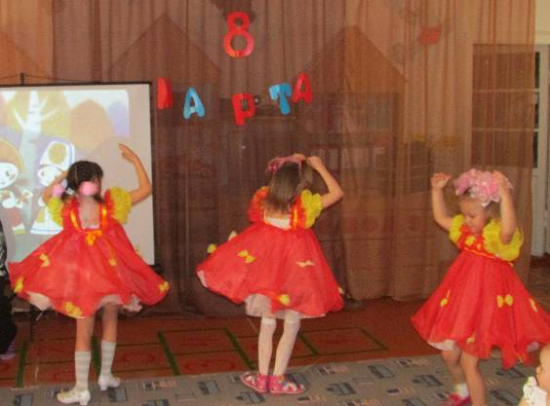

Старуха: Ох, и хороши эти красавицы, молоды и как красиво танцевали. Но я на свете всех милее, всех румяней и белее, правда, старик?
Старик: Правда, правда! Ты на свете спору нет, всех румяней и белее. Но сегодня у нас гостьи они тоже и румяней и белее и мы их всех поздравляем с праздником.
Старуха: Ладно, ладно я не буду обижаться ведь сегодня праздник, так Старик , что ты еще приготовил ДЛЯ НАС, интересненького?

Старик : Есть ещё чудо?
Ведущая: Остров на море лежит.
Град па острове стоит
С златоглавыми церквами,
С теремами и садами.
Ель растет перед дворцом,
А на ней хрустальный дом,
Белка песенки поет
Да орешки все грызет,
А орешки не простые,
Все скорлупки золотые.
Ядра - чистый изумруд.
И сегодня к нам она пришла петь и танцевать, всех с праздником поздравлять.
Под музыку выходит белочка и исполняет русскую народную песню «Во саду ли в огороде».
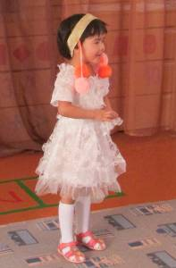
Старуха: Ох, спасибо угодили и удивили. Спасибо белочка. Передай ты, Белочка Царю Гвидону, мой поклон. Вот так чудо – чудо! А теперь хочу чтобы меня повеселили песнями или частушками?
Старик: Неужто такие смышлёные дети и частушек не знают?!

Ведущий: Ставьте ушки на макушки,
Смотрите и слушайте внимательно.
Пропоём и вам покажем что-то увлекательное.

Частушки с видеосюжетами.
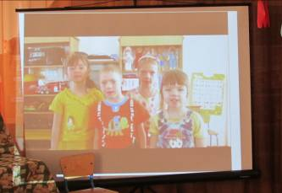
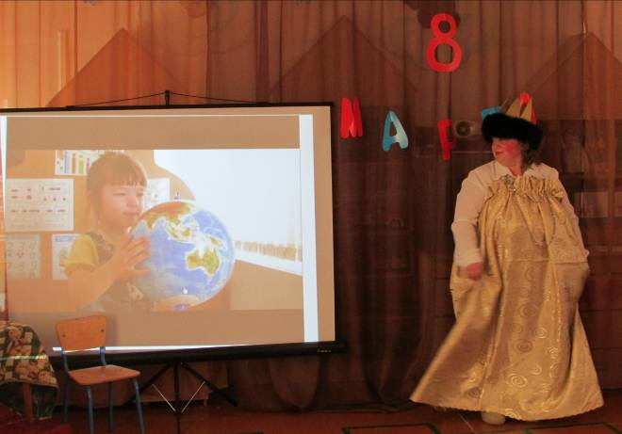

Дорогие наши мамы,
Мы частушки вам споем.
Поздравляем с 8 Марта
И привет большой вам шлем!
Ладушки, ладушки,
И поцелуй для бабушки.

Папа ездил за границу
И привез подарки он:
Маме шубу из куницы
И себе магнитофон.
Ладушки, ладушки,
И конфетку бабушке.

Вот начистить раз в году
Я решил сковороду.
А потом четыре дня
Не могли отмыть меня.
Ладушки, ладушки,
Меня мыла бабушка

Я посуду маме мыла
Очень постаралась:
Пять тарелочек разбила
А одна осталась
Ладушки, ладушки,
Подмела все бабушка.

Кипятила молоко,
Отошла недалеко.
Подхожу к нему опять:
Молока уж не видать.
Ладушки, ладушки
Вымыла все бабушка.

Мы куплеты петь кончаем
И всем мама обещаем:
Слушать их всегда во всем
Утром, вечером и днем.
Ладушки, ладушки,
Лучше слушать бабушку!

Старик: Посмотри, великая царица, тут тебе письмо.

Старик подаёт Старухе очень маленький конверт.

Старуха: Это что ещё за шутки
Нет покоя ни минутки.
Прочитай старик скорей,
Каких нам ждать к себе гостей.
Старик: В загадках я силён не очень. Может ребята отгадают.

Ведущая: Весёлый колпачок.
И ростом он всего лишь
С ребячий бошмачок.
С фонариком и с песней
Идёт в лесу ночном.
Не ошибёшься, если
Ты скажешь: -Это...(гном)

Звучит музыка, и выступают дети младшей группы – гномики, во главе с воспитателем – Белоснежкой.

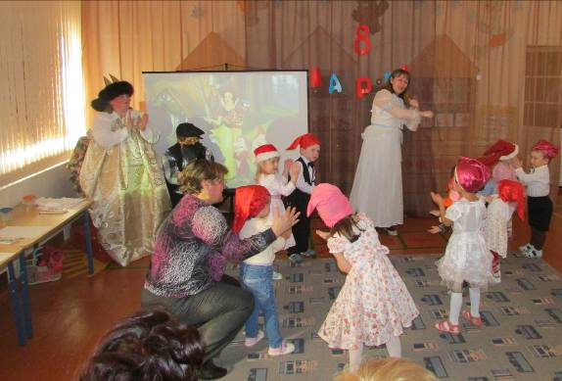
Старуха: Ой, какие малыши, ой, какие молодцы
Ладушки, ладушки развеселили бабушку.
А теперь хочу, повредничать. Пусть здесь появился Петушок, Петушок Золотой Гребешок.
Старик: И такое чудо есть, Петушок Золотой Гребешок стережет
границы.

Под музыку выходит Петушок
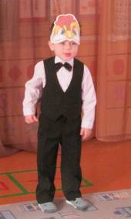

Петушок: Я Петушок Золотой Гребешок
Здравствуй, ты моя Царица
Ку-ка-ре-ку, Ку-ка-ре-ку
Царствуй лежа на боку.
Здравствуйте и гости дорогие,
Здравствуйте ребятки озорные.
Я пришел не просто так
Ку-ка-ре-ку, Ку-ка-ре-ку
Я вам краски несу.
Конкурс для бабушек и мам подходят к столам и рисуют своих детей и внуков. В это время все мальчики переодеваются в богатырей.

Старуха: Рассмешили, развеселили от души. Вы ребята молодцы!

А теперь Старик ты слушай…
В свете есть такое диво:
Море вздуется бурливо.
Закипит, поднимет вол.
Разольется и шумном беге,
И очутятся на бреге,
И чешуе, как жар горя.
Тридцать три богатыря.
Все красавцы удалые.
Великаны молодые,
Все равны, как на подбор.
С ними дядька Черномор.

Старик: И такое чудо есть! Им от нас хвала и честь.

Выходит под музыку «Солдатушки» Черномор и 8 богатырей.
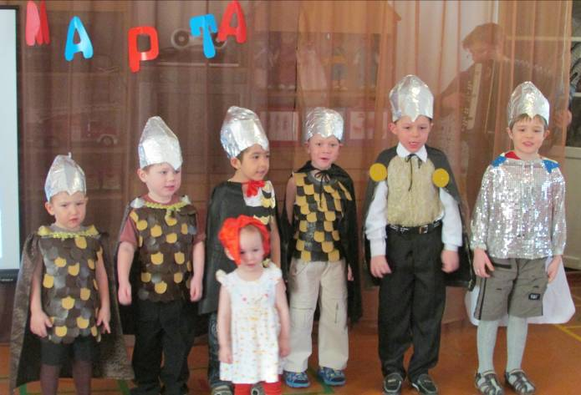
Песня «Солдатушки»
- Солдатушки, бравы ребятушки,
Где же ваши деды?
- Наши деды – славные победы,
Вот где наши деды!
- Солдатушки, бравы ребятушки,
Где же ваши матки?
- Наши матки – белые палатки,
Вот где наши матки!
- Солдатушки, бравы ребятушки,
А где ваши жены?
- Наши жены – ружья заражены,
Вот где наши жены!
- Солдатушки, бравы ребятушки,
Где же ваши сестры?
- Наши сестры – штыки, сабли остры,
Вот где наши сестры!
- Солдатушки, браво, ребятушки,
Где же ваша слава?
- Наша слава – Русская держава,
Вот где наша слава!
Стихи для мам от богатырей.
Мамин трyд я берегy,
Помогаю, чем могy.
Нынче мама на обед
Наготовила котлет
И сказала: «Слyшай,
Вырyчи, покyшай!»
Я поел немного,
Разве не подмога?
Н. Грозовский
С папой мы давно решили
Маму в праздник удивить.
Мыли, гладили, варили
И, конечно, удивили,
Что об этом говорить!
Мама похвалила нас
И... уборкой занялась.
Б. Заходер
С утра ты, бабушка, хлопочешь,
Всегда во всем помочь нам хочешь
Всегда утешишь и поймешь,
И слово доброе шепнешь.
Желаем бабушке здоровья,
Пускай поменьше устает.
Отмечен будет пусть любовью
И этот день и целый год!
Моя бабушка
Со мною бабушка моя,
И значит, главный в доме — я,
Шкафы мне можно открывать,
Цветы кефиром поливать,
Играть подушкою в футбол
И полотенцем чистить пол.
Могу я есть руками торт,
Нарочно хлопать дверью!
А с мамой это не пройдет.
Я уже проверил.
Старуха: Удивили, молодцы! Вот чудо- чудо!

Старик: Тебе с поклоном и дарами пришли восточные красавицы

Старуха: Зови сюда, пускай войдут, пускай поздравляют меня Великую Царевешну, т. е меня.

Под музыку выходят восточные красавицы. Исполняют восточный танец
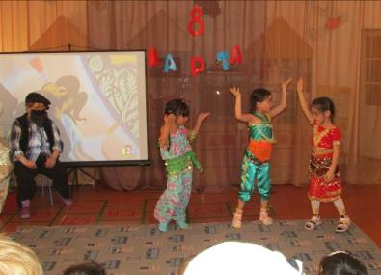

После него преподносят «кристалл справедливости» со словами: «Поделись со всеми в этом зале и тебе обязательно будет хорошо»
Старуха его прячет со словами «Никогда, хочу много хорошего….» а кристалл начинает таять. Старуха плачет, старик её успокаивает.

Старик: Опять ты пожадничала и осталась ни с чем. Помогите моей старухе в последний раз. Всё - таки сегодня женский праздник.

Ведущий: А она точно больше не будет жадиной.
Старуха: Обещаю, не буду.

Царевна лебедь исполняет танец с «большими крыльями». В конце танца она говорит такие слова
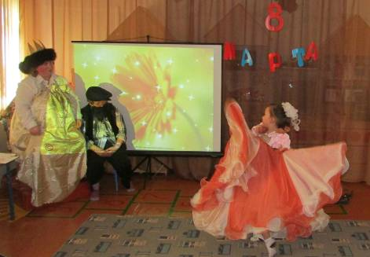
ЦЛ: Танец вам я подарила,
Кристалл в цветы вновь превратила.
Цветы – подарки получите,
Ребят за них благодарите.

Дети вручают подарки мамам, а старик большой цветок старухе.

Старуха. Вот и хорошо- то, как мне стало, Нельзя быть жадным, надо быть добрым и мудрым. А я всем –всем женщинам желаю любви ,счастья и здоровья, и приглашаю всех на танец.

Танец с мамами.
